編號:20151112
逸歡旅遊 超值選濟州島～山房山溫泉、泰迪熊
山茶花園、亂打秀四天

行程特色
【行程特色】
全程無自費，無自理餐。 山房山碳酸溫泉: 濟州島最早的大眾溫泉，也是韓國國內稀有的碳酸溫泉。
山君不離(火山口＋蘆葦花):是一處周長超過2公里的火山口，指定為自然紀念物第263號。
濟州山茶花園Camellia Hill～不同品種的山茶花花期也都不同。
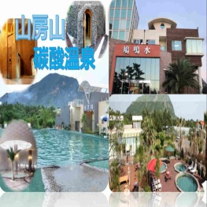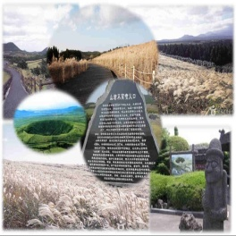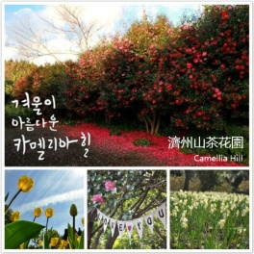
註：開花期因自然天候狀況而有變化，如因而無法觀賞到茶花，敬請諒解。
泰迪熊野生動物王國：泰迪熊模擬各類野生動物的泰迪熊野生動物世界主題館。
天帝淵瀑布：位於濟州島西歸浦市中文旅遊區內的天帝淵瀑布是濟州最大的瀑布。
城山日出峰：為漢拏山360個子火山之一，也是世界最大的突出於海岸的火山口。
雪綠茶博物館:以“綠茶”為主題，讓旅客們深入了解有關韓國傳統茶文化的學習空間。
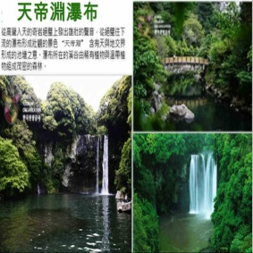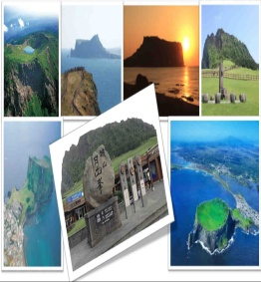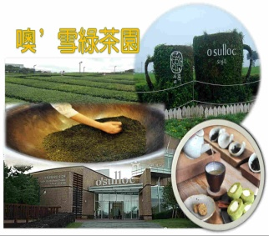
3D藝術館+冰雕博物館+5D奇幻電影：網羅50幅來自世界各地名畫，經過視覺感觀上的遠近感、燈光折射的明暗度以及3D立體圖案，讓人產生錯覺。
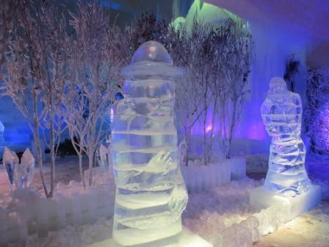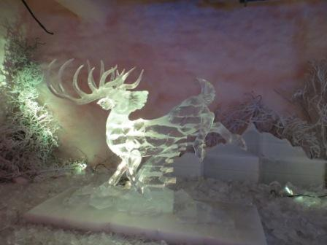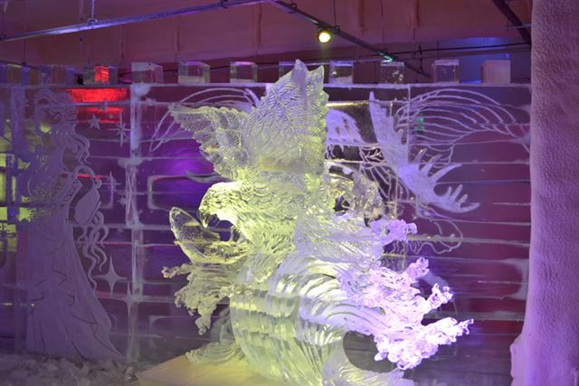
亂打秀：荒謬的劇情使整場演出笑聲不斷，而充滿熱情與活力的節奏聲更是響徹整個會場，鼓掌聲與叫好聲久久不散。
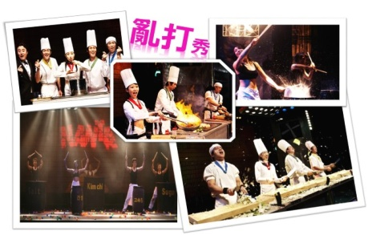
參考航班時間

班機編號 | 起飛城市 | 抵達城市 | 起飛時間 | 抵達時間
GE866 | 台北(桃園) | 濟州 | 06:30 | 09:20
GE865 | 濟州 | 台北(桃園) | 10:10 | 10:30
實際航班以團體確認的航班編號與飛行時間為準。

行程安排

第 一 天 | 桃園／濟州～自然歷史博物館～龍頭岩～韓流文化體驗(韓服體驗＋泡菜DIY)～東門傳統市場(贈送傳統市場5000韓幣商品券)～3D藝術館+冰雕博物館+5D奇幻電影～精彩亂打秀
集合於桃園國際機場，搭乘豪華客機飛往韓國渡假聖地～濟州島。濟州島有《韓國的夏威夷》之稱的蜜月島，位於韓國最南端的北太平洋上，全年氣侯溫和，古代這裡曾是耽羅國的獨立國家，因而島上保留著獨特的風俗習慣、方言與文化。
自然史博物館：濟州島具有獨特的生活文化，由於地形起伏，溫帶、亞熱帶動植物生長密集，因而不乏稀有名貴品種，館內陳內有約1500件生活用具和二萬件標本，有助於了解濟州島的概況。
龍頭巖：相傳一隻蟲盼望成龍而偷走漢拏山神靈的珍珠，被發現後中了漢拏山靈的箭而落在海邊變成岩石。帶有從海底湧出來龍的氣質；濟州島具有獨特的生活文化，由於地形起伏較大，溫帶、亞熱帶動植物生長密集，因而不乏稀有名貴品種。
韓流文化體驗：韓服寫真體驗，安排親自穿著傳統韓服，韓服的線條兼具曲線與直線之美，尤其是女式韓服的短上衣和長裙上薄下厚，端莊閑雅，透露著東方思想和超世脫俗之美的完美結合。泡菜體驗館，由老師傅講解山東大白菜的醃漬及泡菜醃料的製作過程，接著在師父的帶領下再由貴賓們戴上乾淨的手套一層一層的刷在大白菜葉中，在融洽的氣氛中完成泡菜製作。
東門傳統市場(贈送傳統市場5000韓幣商品券)：1945年光復以後，濟州東門市場正式形成，是未來濟州商圈的中心地。東門市場保留著傳統市集的特點，與大型超市相比，商品種類繁多，價格低廉，且能少量購買。
3D藝術館+冰雕博物館+5D奇幻電影：齊聚歐州各國50多位世界名畫家的作品，將其原著巧妙的加以變化，分門別類的擺放在這七大主題館館內，具藝術性科學性的教學，讓參觀的遊客們對繪畫有突破性的改觀；其巧妙的利用視覺感觀上的遠近感、燈光折射的明暗度以及3Ｄ立體圖案，讓人產生錯覺，彷彿身入其中對藝術產生共鳴。
註:冰雕館內溫度低，請自行攜帶保暖衣物。
精彩亂打秀：不需要聽的懂韓文，是以宴會場的廚房為主要場景，三位廚師在臨危受命下要在1小時裡完成全套料理，中間穿插愚笨外甥的差錯，最終完成使命的喜劇。全劇演員靈活運用廚房用具，以敲打各式鍋碗瓢盆表演出精彩的擊樂，在沒有語言，全靠打擊樂和演員的肢體語言呈現劇情，成功結合韓國傳統打擊樂與現代表演術。荒謬的劇情使整場演出笑聲不斷，而充滿熱情與活力的節奏聲更是響徹整個會場，鼓掌聲與叫好聲久久不散。
餐 食： | (早餐) 機上餐食 (午餐) 童子人蔘雞＋長壽麵線＋百歲酒 (晚餐) 韓國傳統紅燒青花魚風味餐
住 宿： | 春秋度假村-Spring & Autumn Resort 或 AVILLOS 或 THE FOUR GRACES 或 IBIZA 或 同級旅館
第 二 天 | 濟洲～泰迪熊野生王國～噢!雪綠茶園～天帝淵瀑布～山房山碳酸溫泉～山茶花園～彩粧名品店
泰迪熊野生動物園：2009年開幕，是一個由泰迪熊和各式各樣的動物玩偶組成的可愛動物園，無論是大人或小朋友，都很難抗拒這一個充滿童趣與歡樂的世界。這裡除了許多可愛的泰迪熊之外，還增加了許多可愛的動物，例如：大象、老虎、熊貓、長頸鹿等等，這些可愛的絨毛娃娃共組一個無牢籠的可愛動物園，無論是凶猛的老虎、鱷魚，或是可愛的小綿羊、小白兔，遊客都可以近距離的觸摸和拍照。除了展示區之外，另有販賣部專售各種泰迪熊的玩偶和紀念品，令人愛不釋手。
註：贈送泰迪熊玩偶一隻，以當地實物為主。
噢!雪綠茶博物館：韓國有名的名茶牌子雪綠茶的製造企業(株)太平洋開設的綠茶博物館。博物館佔地1650平方米，包含了茶的文化等方面。濟州島早晚溫差大，年平均氣溫和降雨量和土壤極適合茶葉的栽種。館內包括學習茶的歷史、生產過程的展示、陳列各種綠茶生產品的雪綠精品世界等。
天帝淵瀑布：擁有奇岩絕壁高聳直入雲霄，瀑布宛如自天上仙界傾倒而下的壯闊。園區內，不僅有被指定為天然紀念物的膽八樹自然生態叢林，稀有植物如山草莓、松葉蘭及暖帶性植物如栲樹、山柚子樹、冬柏樹等大片自然野生林也聚集於此。
山房山碳酸溫泉(室內:三溫暖+汗蒸幕)：為位於三島(馬羅島、加波島、兄弟島)、五山(漢拏山、山房山、軍山、松嶽山、簞山)中心，濟州島最早的大眾溫泉，也是韓國國內稀有的碳酸溫泉。2004年5月被指定為沙溪溫泉源保護地區(濟州島告示第2004-12號)，占地面積達11,111㎡，而後建築面積1,000多坪，可同時容納1,000名遊客的大眾溫泉池──山房山溫泉源池「鳩鳴水(因水聲如鳩鳴叫之聲而得名)」，以及建築面積約150多坪的餐廳「Sanggoji(濟州島方言的彩虹)」落成，於2005年3月正式開放。 古早以來，碳酸溫泉即以「心臟之湯」馳名，由於其含有的二氧化碳成分能被皮膚吸收，使微血管受到刺激而擴張，促進血液循環，使血壓下降，減少心臟負擔，因而有此美名。『鳩鳴水』的由來據說在很久以前，沙溪地區怪疾肆虐，苦無治療之法的大政縣監(朝鮮時代官名，相當於今日之縣長)，一天突然夢到一位白髮老人，告訴他在蝙蝠翅螃下的一方土地，即可找到解藥。縣監因此四處尋訪，最後終於在一處看到了被夕陽染紅的天空，形如一隻蝙蝠。其眼前所見的，正是簞山的自然現象。「正是這裡！」縣監大喜，將刀往地上一插，隨即有水自地裡泉湧而出。而後居民們飲用此水並做為沐浴之用，長久以來的疾患就如同被水洗去一般消失無蹤。
山茶花園：面積達172,000平方公尺的Camellia Hill擁有世界上最大的山茶花、花期最早的山茶花，以及散發香味的山茶花，共計有500多種、6000多株的山茶花樹聚集在此。Camellia Hill除了山茶花外，還種植了椰子樹等各種造型樹，為一造景樹木園。另外，Camellia Hill更具備了野生花園、寬廣的草地廣場、生態蓮花池的多樣化植物園區，以及草屋、木屋、鐵皮屋、飯店式公寓等各種住宿設施, 還有展示以山茶花製作的工藝品的藝廊、多功能會議室。
註： 山茶花種類繁多花季皆不同，若花況未能如您所期待還請見諒。
韓國彩粧名品店：相信愛美的女人們一定可以在這挑選最新款最hito彩粧品，而除了購買外，部份店家特別提供免費彩粧教學，讓辛苦上班族及學生族群在忙碌生活中，一樣可以打造出時尚流行彩粧，讓您永遠跟上時代潮流尖端。
餐 食： | (早餐) 飯店內用早餐 (午餐) 濟州黑毛豬涮涮鍋 (晚餐) 《米其林推薦》DOMBE豚濟州黑毛豬烤肉餐
住 宿： | 艾比歐AINPOPLE HOTEL 或 安茉尼克AMOUREUX HOTEL 或 R&T HOTEL 或 THE ONE 或 OLLE HOTEL 或 同級旅館
第 三 天 | 濟洲～人蔘專賣店～護肝寶專賣店～牧馬場～山君不離(火山口)～世界自然遺產：城山日出峰～城邑民俗村～HANUL LAND(化石博物館+風箏博物館+風箏DIY)
人蔘專賣中心：只有韓國才有的韓國國寶《高麗人蔘》之所以優其他蔘類，不僅僅是因為其品種不同於美國的西洋蔘和中國的田七蔘，更主要的是因為《高麗人蔘》生長的地理條件優良。《高麗人蔘》主要栽培耕種地區在北緯36-38度，生長期較其它國家(3-4年)長，為6年。使高麗人蔘得到充份發育。因此《高麗人蔘》的內部組織結實與細密，可長期保持《高麗人蔘》原有的香味。
韓國護肝寶：又名枳具樹果實，經韓國肝病研究所，羅天秀博士精 研究，用高、低分子分離方法，選取了對肝機能有保健及醫療作用的高分子多糖體，命名為HD-1。HD-1能將人體內有害物質或低分子物質吸收並將之排出體外，藉此減少肝臟，提高肝臟再生及肝機能的效果。
牧馬場 ：從以前就聽說濟州島有三多，石頭多、風多、女人多！不過還有一項，就是馬多！遊客可在濟州的牧馬場直接體驗騎馬樂趣！騎著馬奔馳在草原上，好像橫行荒野的遊俠，迎著勁風在草原上帥氣地奔馳！像是在自然風景裡刺繡般，海洋、青山、綠色的草原與各形各色的樹木...藍天和草原，馬群和人們，不知不覺我們也與自然融合成為另一幅圖畫！濟州島魅力真是無窮！
山君不離：濟州島上分佈著360多個處寄生火山，但除了山君不離外，其餘的火山全部被爆發後的岩漿所覆蓋堆積，唯有山君不離的火山口，在火山爆發時，熔岩和火山灰沒有噴出，受到岩石保護作用，形成了現在的洞口，這樣的火山被稱為低平火山口，在韓國僅此一處，世界上也是非常罕見。這裡是韓國電影《戀風戀歌》中的外景地，來這裡的旅行團不算最多，韓國本地人，特別是學生們經常會來這裡的油菜花、紫芒群、向日葵落地野餐。秋天是山君不離的最佳旅遊時間，一望無際的蘆葦海洋溫暖你的視覺，自始至終陪伴你的還有不間斷、音量適中的問候語和音樂。所有的芒草抽出金色的蘆葦花，茫茫一片，穿行其中，可以傾聽風的吟唱。
世界自然遺產－城山日出峰：漢漢拏山360個止火焰山之一，也是世界最大的突出於海岸的火山口，攀登30分鐘左右到山頂；由此也可觀看日落，加上可以瞭望一片廣闊的牧場，美不勝收，令人嘆為觀止，遠眺這山峰綺麗景色，其西海岸有海螺、鮑魚養殖場，運氣好的時候還可觀看到韓國國寶級海女潛水採集海產的情景。
城邑民俗村：現有400餘棟房屋，被指定為韓國民俗資料保護區，以茅草覆蓋的屋頂，石頭疊砌的院牆，以及用《丁囊》取代門戶的民宅，質樸可愛，至今仍有人在這裡居住生活，含每人一杯蜂蜜茶或五味子茶２選１，此處有濟州特有的土產：生蜂蜜、五味子茶、馬骨粉。
餐 食： | (早餐) 飯店內用早餐 (午餐) 魷魚豬肉壽喜燒鍋＋季節小菜 (晚餐) 特選活鮑魚海鮮火鍋＋風味小菜
住 宿： | 艾比歐AINPOPLE HOTEL 或 安茉尼克AMOUREUX HOTEL 或 R&T HOTEL 或 THE ONE 或 OLLE HOTEL 或 同級旅館
第 四 天 | 濟州～土產店～機場／桃園
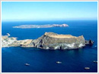
土產雜貨店在此您可選購各式韓國道地土產，著名泡菜及海苔、韓劇飾品等當地名產饋贈親友。
續專車前往機場，由專人代表辦理出境手續後，搭機返回溫暖的家。
註1：行程依當地實際狀況由導遊做小幅度的順序調整，但保證行程會全部走完，不便之處，尚祈鑒諒。
註2：行程表中列明之住宿順序僅為先行提供給貴賓參考，請依當團行前說明會公佈之正確資料為準。
餐 食： | (早餐) 飯店內早餐 (午餐) 機上套餐
住 宿： | 溫暖的家

